[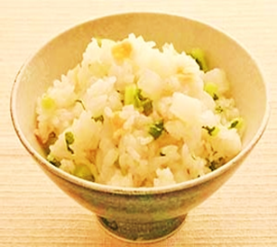](file:///\\File-svr6\健康推進課\Z2\ウェルエージングきしわだ関係\R04年度ウエルエージング推進協議会\栄養・食生活部会\各団体からの提供レシピ\新しいビットマップ%20イメージ.bmp)